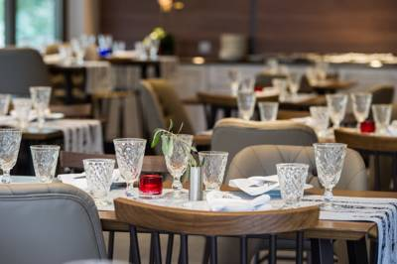
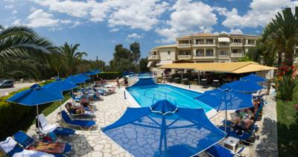
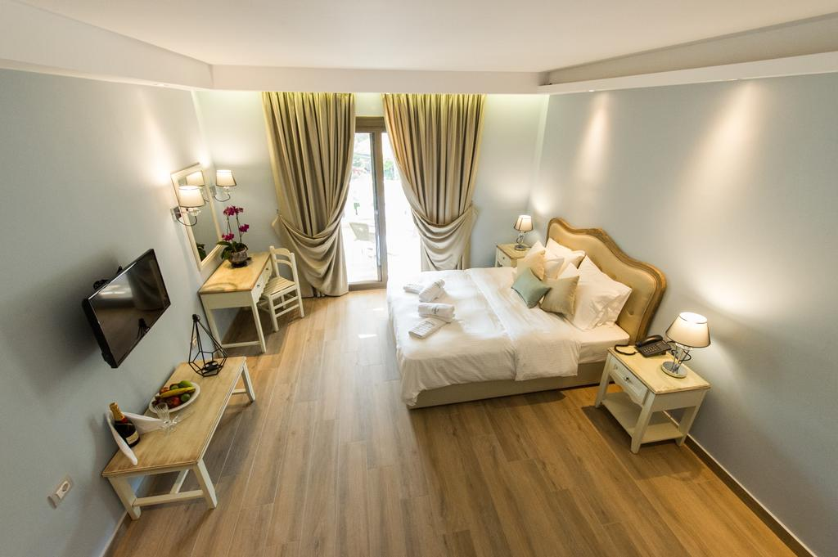
ADAMS HOTEL 4* - PARGA

TRANSPORT AVION - CURSA CHARTER
PLECARI DIN BUCURESTI

Localizare: Hotelul este situat chiar la intrarea in oras, la 900 m de centru, cu acces usor la aeroportul din Preveza (60 km), portul din Igoumenitsa (40 km), langa plaja si numeroase atractii.

Facilitati hotel: Restaurantul hotelului ofera o selectie de specialitati din bucataria greceasca pentru micul dejun, pranz sau cina infuzate cu arome din intreaga lume. Intr-un decor de exceptie, la piscina, orice masa este considerata un deliciu. Barul de la piscina ofera o pauza revigoranta si permite oaspetilor sa se relaxeze inainte de o plimbare in oras sau in vecinatate.

Facilitati camere: Toate camerele au baie proprie, balcon/ terasa, frigider, uscator de par.

Site oficial: www.adamshotel.com

